Adı: |  | …………………. Ortaokulu
Soyadı: |  | ………………. Eğitim Öğretim Yılı | Tarih: ……/……/ 20..
Sınıfı: |  | DİN KÜLTÜRÜ VE AHLAK BİLGİSİ | Aldığı Not
No: |  | 8. Sınıf 2.Dönem 2. Yazılı / Sınav Soruları

- Aşağıdaki sözcükleri, aşağıdaki cümlelerde yer alan boşluklara uygun gelecek şekilde yazarak cümleyi tamamlayınız? (2x5=10p)
Furkan
Hilfü’l Fudûl
Kıssa
Adalet
Sünnet

- Kur’an-ı Kerim’de geçmiş peygamberler ve topluluklar hakkında anlatılan ibret verici olaylara ………………………… denir.
- Hz.Muhammed (s.a.v.) haksızlıklarla mücadele etmek için gençliğinde…………………………………adında bir cemiyete üye olmuştur.
- ……………………… ; Hz. Muhammed’in (s.a.v.) sözleri, uygulamaları ve sahabelerin yaptıklarını onaylamasıdır.
- ……………………………, her şeyi yerli yerine koymak, herkese hak ettiğini vermektir .
- Kur’an-ı Kerim’in isimlerinden olan ……………; iyi ile kötüyü, doğru ile yanlışı, iman ile küfrü, helal ile haramı birbirinden ayıran anlamına gelir
- Aşağıda verilen ifadelerin başına doğru ise ‘’D’’, yanlış ise ‘’Y’’ harfi koyunuz. (2x5=10p)
Hz. Muhammed, (s.a.v.) hiç kimseyi küçük görmezdi.

Dinin temel gayesi, insanların sadece ahiret mutluluğunu sağlamaktır
Kur’an’daki kıssaların amacı insanların anlatılanlardan ders çıkarıp ibret almasıdır
Kur’an-ı Kerim, Allah’ın sözlerinden oluşmaktadır

Hz. Muhammed (s.a.v.), Müslüman olsun olmasın herkese karşı adil davranmıştır.

C. 1) Aşağıdakilerden hangisi Hz.Muhammed’in insanlara değer vermesiyle ilgili bir davranış değildir? (5p)
- Karşısındaki konuşurken sözünü kesmezdi B) Büyük küçük demeden herkese selam verirdi
- Yahudi cenazesi geçerken bile ayağa kalkardı D) Geceleri kalkıp namaz kılardı
2) “Size iki şey bırakıyorum, onlara sımsıkı sarıldığınız sürece yolunuzu şaşırmayacaksınız. Biri……… diğeri ise………….’dir ”
Peygamberimizin hadisinde boş bırakılan yerlere aşağıdakilerden hangisi gelmelidir? (5p)

A) Kıssa - Sünnet B) Mezhepler – Kur’an C) Kur’an-ı Kerim - Sünnet D) Hadis - Yorum

3) Kur’an-ı Kerim hakkında aşağıda verilen bilgilerden hangisi yanlıştır? (5p)

A) Kur’an-ı Kerim’in dili Arapçadır B) Kur’an-ı Kerim, ilk inen ilahi kitaptır
C) Kur’an-ı Kerim, bütün insanlığa gönderilmiştir D) Kur’an-ı Kerim, değiştirilmeden günümüze gelmiştir

4) Hırsızlık yapan bir kadının affedilmesini talep eden kişilere “Vallahi suç işleyen kızım Fatıma da olsa cezasını ellerimle
verirdim.” diyen Peygamberimiz hangi kavramı hassasiyetle uygulamaya çalışmıştır? (5p)

A) Merhamet B) İstişare C) Adalet D) Affedicilik
5) Aşağıdakilerden hangisi Kur’an’da bahsedilen İnanç esasları arasında yer almaz? (5p)

A) Allah’a iman etmek B) Peygamberlere inanmak
C) Ahirete inanmak D) Oruç tutmak

6) Peygamberimizin hicret ederken yolda inşa ettiği ilk mescit ve ilk Cuma namazının farz kılındığı yer aşağdakilerden hangisinde doğru verilmiştir? (5p)

A) Taif Mescidi -- Ranuna Vadisi
B) Kuba Mescidi – Ranuna Vadisi
C) Mescid-i Nebi – Sevr Vadisi
D) Kuba Mescidi – Maun Vadisi

7) “ …İyilik edin şüphesiz Allah iyilik edenleri sever.”
“Onlardan güzel davranıp iyilik edenlere ve Allah’a karşı gelmekten sakınanlara büyük bir mükafat vardır.”

Yukarıdaki ayetlerde Kur’an-ı Kerim’in hangi temel özelliği yer almaktadır? (5p)
A) Kıssadan hisse çıkarılması
B) İyiye ve güzele yönlendirme
C) İbadetleri öğretmesi
D) Kıyamet gününden bahsetmesi
8) “Rabb’inize yalvara yakara ve gizlice dua edin…”
“Allah’a ibadet edin ve ona hiçbir şeyi ortak koşmayın…“
“Ey iman edenler! Samimi bir tövbe ile Allah’a dönün…”

Yukarıdaki ayetler, Kur’an-ı Kerim’in hangi konuda yol gösterici olduğunun örnekleridir? (5p)

A) İnsan – İnsan ilişkisi B) Allah – İnsan ilişkisi
C) İnsan – Evren ilişkisi D) Allah – Evren ilişkisi

9) Aşağıdakilerden hangisi Kur’an-ın temel özellikleri arasında yer almaz? (5p)

A) Sadece indiği döneme hitap etmesi
B) İnsanlığa yol gösterici olması
C) Kötülüklerden sakındırması
D) İnsanın aklını kullanmasını istemesi

10) Yüce kitabımız; evlilik, aile, alışveriş, miras, bazı suçlarla ilgili cezalar vb. konularda insana yol gösterir. Bu gibi konularda dikkat etmemiz gereken temel hususlar hakkında bizleri bilgilendirir.
Yukarıda verilen bilgiler Kur’an-ın hangi ana konusu içerisinde yer alır? (5p)

A) İbadet B) İnanç Esasları
C) Sosyal Hayat D) Ahlak

11 ) Kur’an-ın ana konularından biri de ibadettir.İbadet, Allah’ın (c.c.) insanlara emrettiği ve insanların da yapmakla yükümlü oldukları tüm davranışlardır.
Aşağıdakilerden hangisi Kur’an-ı Kerim’de bahsedilen başlıca ibadetlerden biri değildir? (5p)
A) Oruç tutmak B) Kadere inanmak
C) Zekat vermek D) Namaz kılmak

12 ) Aşağıdakilerden hangisi Kur’an-ı Kerim’in ana konularından biri değildir?(5p)

A ) İnanç esasları B ) İbadetler
C ) Kültürler D ) Ahlak

13) “Ey iman edenler! Allah’a karşı gelmekten sakının ve doğru söz söyleyin ki Allah sizin işlerinizi düzeltsin ve günahlarınızı bağışlasın. Kim Allah’a ve Resulüne itaat ederse, muhakkak büyük bir başarıya ulaşmıştır.”

Yukarıdaki ayette geçen altı çizili bölüm Kur’an’ın hangi ana konusu içerisinde yer alır? (5p)

A) İbadet B) İnanç Esasları
C) Kıssa D) Ahlak

14) Aşağıdakilerden hangisi Peygamberimizin sünneti ile ilgili doğru bir bilgi değildir?(5p)

A) Kur’an-ı açıklayıcıdır
B) Sadece Arap toplumunu ilgilendirmektedir
C) İbadetlerin nasıl yapılacağını gösterir
D) Dini doğru anlama ve yaşamamıza yardımcı olur

15) Aşağıdakilerden hangisi Hz.Nuh (a.s) ilgili yanlış bir bilgidir?(5p)
A) Hz. Nuh(a.s) kavmini Allah’a imana davet etmiştir B) Hz. Nuh (a.s)’a inanmayanlar tufanda boğulmuşlardır
C) Hz.Nuh (a.s) terzilik yaparak geçinmiştir
D) Hz.Nuh (a.s) Allah’ın emriyle gemi yapmıştır

16) Aşağıda karışık şekilde verilen Kureyş suresinin ayetlerini, doğru şekilde sıralayınız.
Bismillâhirrahmânirrahîm
(1) Îlâfihim rıhleteşşitâi vessayf.
(2) Liîlâfi Kureyş.
(3) Ellezî et’amehüm min cûin ve âmenehüm min havf.
(4) Felya’budû Rabbe hâzel beyt.

A) 1, 2, 3, 4 B) 2, 1, 4, 3
C) 3, 1, 4, 2 D) 4, 1, 3, 2

D. 1 BONUS Soru: Mescid-i Nebi’nin fonksiyonları nelerdir? Ne gibi sosyal faaliyetler yapılmaktaydı?
……………………………………………………………………………………………………………………………………………………………………………………………………………………………………………………………....
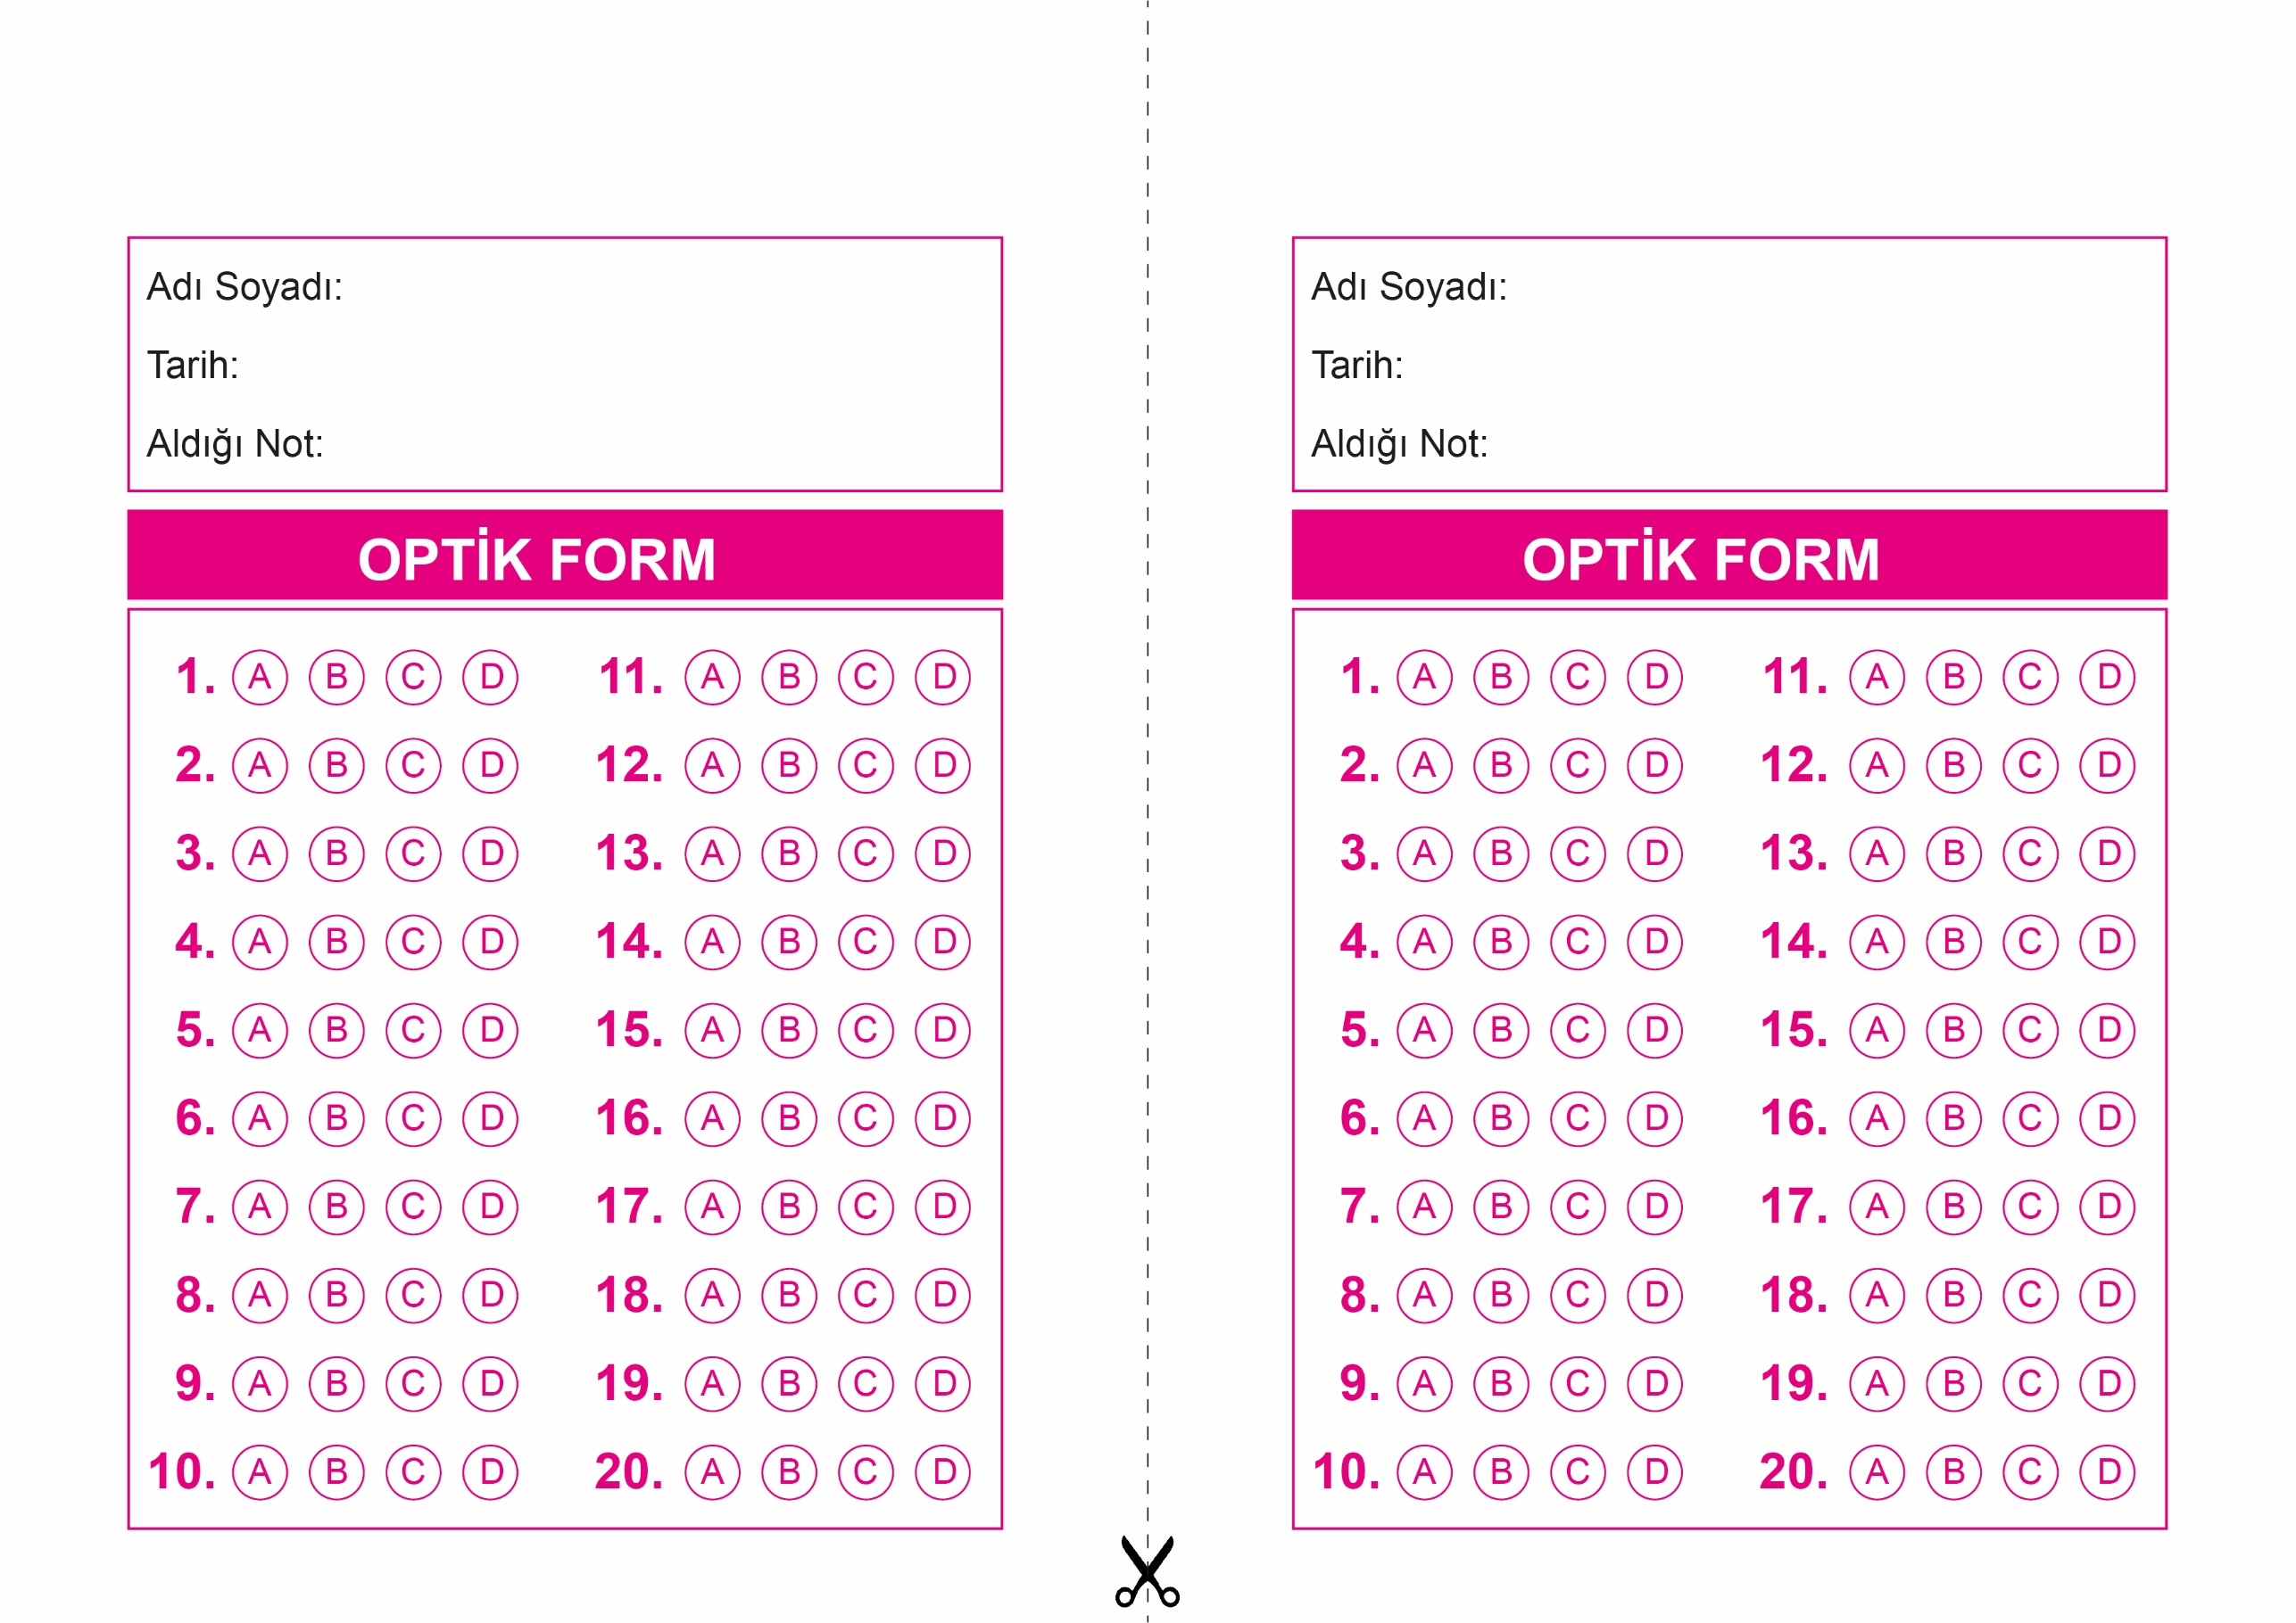
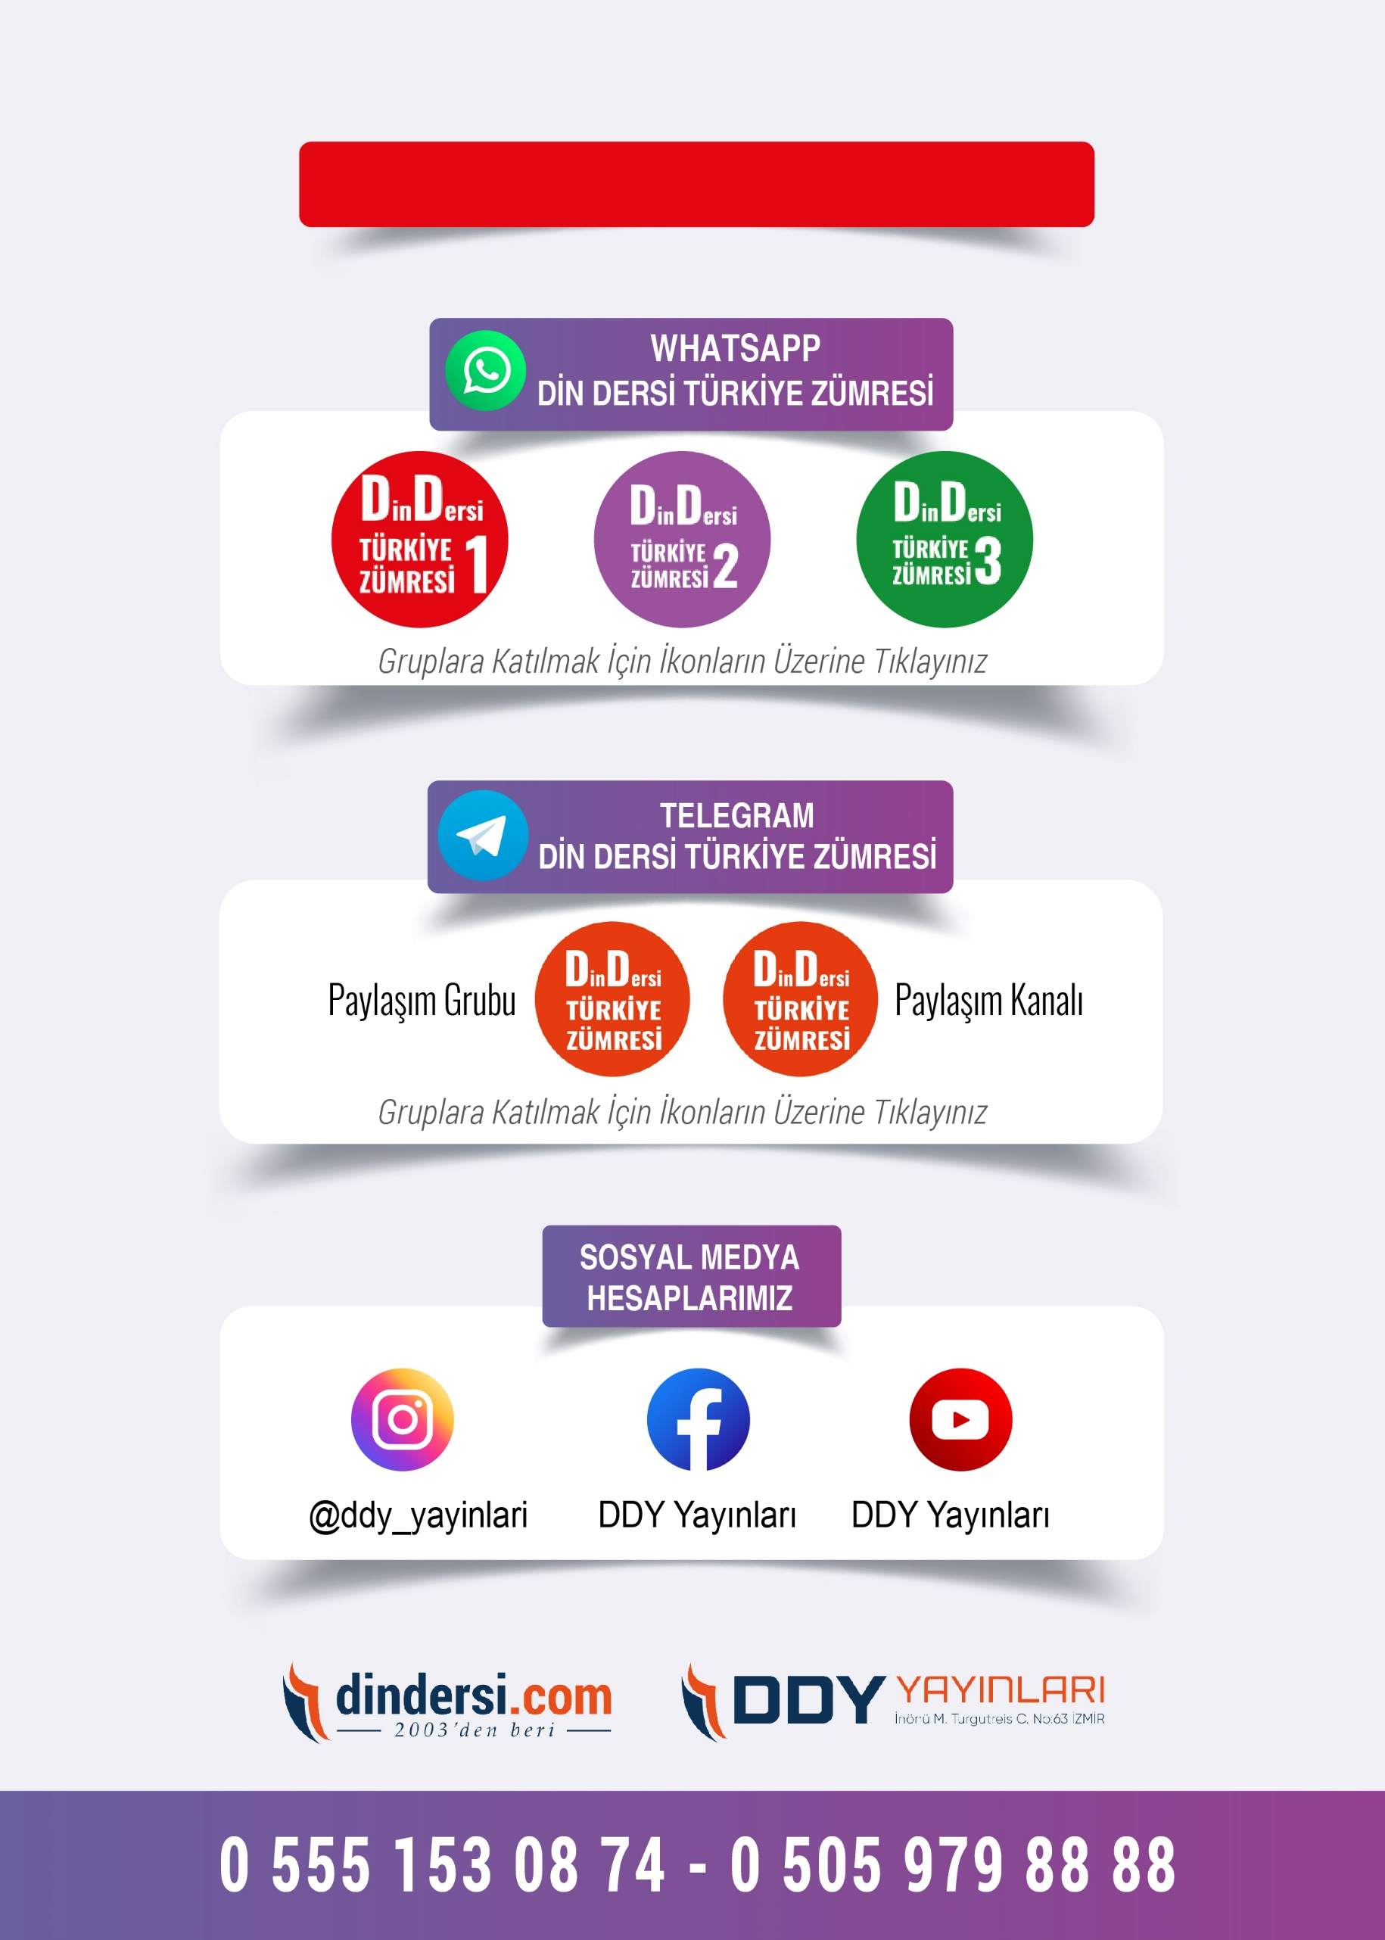
8. SINIF SINAV VE CEVAP ANAHTARI İÇİN TIKLAYINIZ

